表單三 | 裝潢申請【基本攤位申請表】 | 繳交期限
 |  | 109年6月30日

基本攤位申請表
附件一

展出名稱：2020台中自動化工業展  展出日期：2020/7/22-7/26  伸邦有限公司 |  |  |  |  |  |  |  | 聯絡人：楊蕙君#26 E-mail：cindy@king-post.com.tw  聯絡人：陳俐君#24 E-mail：jun@king-post.com.tw  TEL：(04)2693-3011 FAX：(04)2693-2911
◎基本攤位隔間(含)以下設備，所附桌椅可不使用但不可退換貨或退費
1.隔間牆(3Mx3Mx2.5M) 2.公司招牌1組 3.接待桌1張 4.摺疊椅1張
5.地毯(八成新) 6.白光省電投光燈(13W)3盞 7.插座110伏特5安培 1個
◎ 淨地或贈地如需升為標準攤位1格3Mx3M，需付裝潢攤位費用(不含電、插座)，攤位費用繳交至伸邦有限公司。
◎ 攤位用電則需向鴻冠水電申請。裝潢內不含任何用電。
一、【大會配置基本攤位規格說明】 ※大會標配基本配備可不要，但不可退費或更換。
基本攤位配備 |  |  |  |  |  |  |  |  | 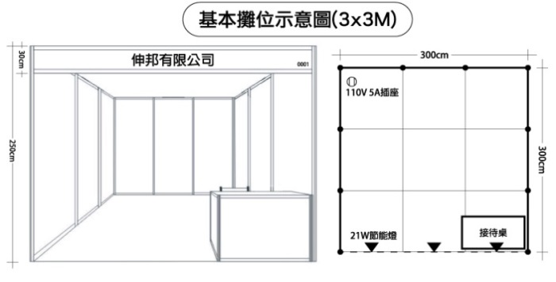
項目 |  |  | 數量 | 項目 |  |  | 數量
攤位(3Mx3MxH2.5M) |  |  | 1 | 公司名稱(中文或英文) |  |  | 1
地毯八成新(3Mx3M) |  |  | 1 | 接待桌(100x50xH75cm) |  |  | 1
13W節能燈(白光) |  |  | 3 | 摺疊椅 |  |  | 1
110V 5A插座(2孔) |  |  | 1
※大會贈送之攤位，為空地無提供基本裝潢，須另行付費。
※自行裝潢者須配合主辦單位之規定。
二、請於下方框線內填寫貴公司，呈現在看板上的中文或英文公司名稱。
(公司名稱以主辦單位提供的字型為憑，英文字型：Arial Black ; 中文字型：中黑體)。
攤位號碼 |  | 中文(依報名時登記的企業名稱為主)
 |  | (依報名時登記的企業名稱為主)
攤位號碼 |  | 英文 (依報名時登記的企業名稱為主)
三、需增租其他設備，請填寫【攤位設備租用申請表】。填妥後請傳真或寄E-mail回覆確認。
※如攤位租用申請表於109年6月30日(二)(含當日)之後才繳交訂單，必須加收30%的作業費用。
四、變更基本配備位置，請將需變動之位置標示於以下的空格內。 |  |  |  |  |  |  |  |  |  | 本表單截止日：109年6月30日(二)
※填妥後請傳真或寄E-mail，最遲於109年6月30日(二)前申請回覆。 |  |  |  |  |  |  |  |  |  | ★繳款方式一：電匯  繳款日期：同表單申請截止日  銀行：台灣銀行-台中工業區分行(004)  帳號：092-001-036-528  戶名：伸邦有限公司台中分公司  匯款後單據請E-mail或傳真(04)2693-2911  (匯款請勿扣除匯費，以利核帳)  ★繳款方式二：支票  票期：同表單申請截止日  支票抬頭：伸邦有限公司台中分公司  郵寄：432台中市大肚區興和路185巷30號  (請勿扣除郵資，以利核帳)
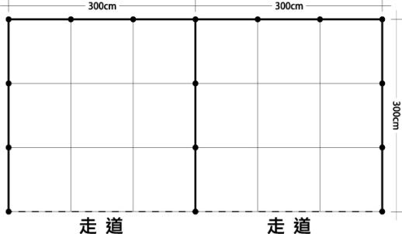
廠商名稱： |  |  |  |  |  |  |  |  |  |  | 攤位號碼：
統一編號： |  |  |  |  | 電話： |  |  |  |  |  | 傳真：
通訊地址： |  |  |  |  |  |  |  |  |  |  | 聯絡人：
負責人簽章： |  |  |  |  | 申請日期： |  |  |  |  |  | 行動電話：
裝潢公司： |  |  |  |  | 聯絡人： |  |  |  |  |  | 電話：
逾期未回覆者，一律由主辦單位全權處理，不得有異議。

附件二
基本攤位申請表
表單四 | 裝潢申請【攤位配備租用申請表】 | 繳交期限
 |  | 109年6月30日

展出名稱：2020台中自動化工業展  展出日期：2020/7/22-7/26  伸邦有限公司 |  |  |  | 聯絡人:楊蕙君#26 E-mail: cindy@king-post.com.tw  聯絡人:陳俐君#24 E-mail: jun@king-post.com.tw  TEL：(04)2693-3011 FAX：(04)2693-2911
◎空地追加標準攤位隔間(含)以下設備，所附桌椅可不使用但不可退換貨或退費
1.隔間牆(3Mx3Mx2.5M) 2.公司招牌1組 3.接待桌1張 4.摺疊椅1張
5.地毯(八成新) 6.白光省電投光燈(23W)3盞(燈具不含用電)且不含任何插座
◎淨地或贈地如需升為標準攤位1格3Mx3M，需付攤位費用(不含電、插座)共計2,800元(未稅)，攤位費用繳交至伸邦有限公司。
◎攤位用電則需向鴻冠水電申請。攤位裝潢不含任何用電。
※ 以下為單品追加租用明細【皆為一個展期未稅價】，有特殊需求或參考照片者，歡迎來電洽詢。
編號 | 設備名稱 |  | 規格 | 金額 |  | 數量 | 合計
1 | 服務台(展示台) |  | 100x50x75H | 500
2 | 服務吧台(高展台) |  | 100x50x100H | 600
3 | 展示台 |  | 50x50x75H/100H | 400 / 500
4 | 儲物可鎖櫃 |  | 100x50x75H | 650
5 | 儲物可鎖櫃 |  | 100x50x100H | 750
6 | 系統展示台 |  | 100x50x75H | 600
7 | 系統展示台 |  | 100x50x100H | 700
8 | 高低展示台 |  | 編號1+編號2組合套餐(獨立2座櫃子) | 1050
9 | 系統高低展示台(無附門)/(開拉門) |  | 100x50x75H/100H | 1300 / 1400
10 | 系統玻璃矮櫃 |  | 100x50x100H | 1800
11 | 系統玻璃高櫃 (單層；無燈) |  | 100x50x200H | 2400
12 | 系統背板 |  | 100x250H | 600
13 | 洞洞板 |  | 100x250H | 800
14 | 平層板 |  | 100x30 | 180
15 | 斜層板 |  | 100x30 | 250
16 | 可鎖折門 |  | 100x250H | 1200
17 | 可鎖木門 |  | 100x250H | 2000
18 | S掛勾/洞洞板掛勾 |  | 4cm/10cm | 20
19 | 電視掛板 (厚木板) |  | 需自備電視掛架 | 1800
20 | 不織布地毯 (八成新)/全新 |  | 300x300cm | 800 / 1100
21 | 玻璃圓桌 |  | Ø70xH75 | 700
22 | 折疊椅 |  | 黑 色 | 150
23 | A4型錄架 (鐵架) |  | 約10層 | 800
24 | A4雙面摺疊式型錄架 |  | W28cm×D45cm×H150cm/7層 | 1000
25 | 高圓吧桌 |  | Φ60×H103 cm | 900
26 | 飛碟吧椅 |  | H93/75cm | 700
27 | 黃光投光燈 |  | 13W (不含電) | 230
28 | 黃光長臂燈 |  | 13W (不含電) | 350
29 | 白光投光燈 |  | 13W (不含電) | 280
30 | 白光長臂燈 |  | 13W (不含電) | 400
31 | 30W LED長臂燈(白光) |  | 30W(不含電) | 1100
32 | 70W LED長臂燈(白光) |  | 70W(不含電) | 1500
33 | 110V 5A/10A/15A插座 |  | 不含電力 | 200 / 400 / 600
34 | 220V 15A插座 |  | 不含電力 | 1200
35 | 淨地裝潢 |  | A__ / B__
36 | 標攤升級 |  | A__ / B__
小計
稅金(加值稅)5%
總計金額(NTD)
◎ 注意事項  1.攤位輸出部分不是由本公司進行輸出的參展商，展後請自行帶走或清理，如經查證未清理完畢者，將依面積酌收額外費用。  2.本公司免費提供雙面膠帶乙捲，歡迎至服務台索取。  3.上列租用設備，不得任意塗改、油漆、釘鐵釘，若有不可恢復性損毀或遺失，照價賠償。  4.現場(含開展前日)追加任何設備，將加收50%費用。結清款項後，始與租借設備。  5.本單請在申請截止日前申請(傳真或E-mail)及繳款完成，逾時申請者，若造成進場不便，請廠商自行負責。 |  |  |  |  | 本表單截止日：109年6月30日(二)
★繳款方式一：電匯
繳款日期：同表單申請截止日
銀行：台灣銀行-台中工業區分行(004)
帳號：092-001-036-528
戶名：伸邦有限公司台中分公司
匯款後單據請E-mail或傳真
(04)2693-2911
(匯款請勿扣除匯費，以利核帳)
★繳款方式二：支票
票期：同表單申請截止日
支票抬頭：伸邦有限公司台中分公司
郵寄：432台中市大肚區興和路185巷
30號 (請勿扣除郵資，以利核帳)
公司發票全銜： |  | 攤位編號：
統一編號： |  | 電話：
業務聯絡人： |  | 傳真：
通訊地址：
負責人簽章： |  | 申請日期：
【裝潢匯款單據回傳表】
【附件三】

ATTN：
FAX：
※匯款單據黏貼處※
★繳款方式一：電匯
匯款日期： | 同表單申請截止日
銀行： | 台灣銀行-台中工業區分行(004)
帳號： | 092-001-036-528
戶名： | 伸邦有限公司台中分公司
金額： | (匯款請勿扣除匯費，以利核帳)
★繳款方式二：支票
票期： | 同表單申請截止日
支票抬頭： | 伸邦有限公司台中分公司
郵寄： | 432台中市大肚區興和路185巷30號 (匯款請勿扣除匯費，以利核帳)
※匯款完成後，請將匯款單回傳至本公司，以利核帳，謝謝！
連絡人：台中伸邦-楊蕙君、陳俐君
電話：04-2693-3011 分機26/24
傳真：04-2693-2911
E-MAIL：cindy@king-post.com.tw
jun@king-post.com.tw

